ЕДИНАЯ АВТОМАТИЗИРОВАННАЯ ИНФОРМАЦИОННАЯ
СИСТЕМА ТАМОЖЕННЫХ ОРГАНОВ

СПЕЦИФИКАЦИЯ ИНТЕРФЕЙСА ВЗАИМОДЕЙСТВИЯ МЕЖДУ ИНФОРМАЦИОННЫМИ СИСТЕМАМИ ТАМОЖЕННЫХ ОРГАНОВ И ИНФОРМАЦИОННЫМИ СИСТЕМАМИ, ПРЕДНАЗНАЧЕННЫМИ ДЛЯ ПРЕДСТАВЛЕНИЯ УЧАСТНИКАМИ ВНЕШНЕЭКОНОМИЧЕСКОЙ ДЕЯТЕЛЬНОСТИ СВЕДЕНИЙ ТАМОЖЕННЫМ ОРГАНАМ В ЭЛЕКТРОННОЙ ФОРМЕ

ПРИЛОЖЕНИЕ B14

Порядок информационного взаимодействия при совершении таможенных операций в отношении товаров, перемещаемых перевозчиками (транспортными-экспедиторскими компаниями и службами курьерской доставки)

Версия 3.4.15

Всего листов: 43

Аннотация
В настоящем документе описан процесс информационного взаимодействия между Единой автоматизированной информационной системой (ЕАИС) таможенных органов и информационными системами таможенных представителей, действующих от имени и по поручению декларанта при декларировании в электронной форме товаров, перемещаемых перевозчиками (транспортными-экспедиторскими компаниями и службами курьерской доставки).

Содержание
1. Термины, определения и сокращения 6
2. ОБЩИЕ СВЕДЕНИЯ 8
3. Участники информационного взаимодействия и бизнес-процессов 9
4. Описание информационного взаимодействия участников обмена 10
4.1. Бизнес-процесс 10
4.1.1. Декларирование товаров, перемещаемых перевозчиками (транспортными-экспедиторскими компаниями и службами курьерской доставки) в адрес физических лиц, в электронной форме. 10
4.1.1.1 Особенности подачи и регистрации ДТ 10
4.1.1.2 Особенности внесения изменений и (или) дополнений в сведения, заявленные в реестре экспресс-грузов. 11
4.1.1.3 Особенности предоставления дополнительных документов. 11
4.1.1.4 Особенности контроля запросов на внесение изменений 12
4.1.2. Совершение таможенных операций при уплате таможенных платежей с использованием электронных терминалов, платежных терминалов и банкоматов, установленных вне мест расположения таможенных органов в отношении товаров и транспортных средств для личного пользования. 12
4.1.2.1 Особенности заполнения служебного заголовка при взаимодействии в рамках процесса совершения таможенных операций при уплате таможенных платежей с использованием электронных терминалов, платежных терминалов и банкоматов, установленных вне мест расположения таможенных органов в отношении товаров и транспортных средств для личного пользования 12
4.1.2.2 Статусная модель при совершении таможенных операций при уплате таможенных платежей с использованием электронных терминалов, платежных терминалов и банкоматов, установленных вне мест расположения таможенных органов в отношении товаров и транспортных средств для личного пользования 13
4.1.2.3 Описание статусной модели совершения таможенных операций при уплате таможенных платежей с использованием электронных терминалов, платежных терминалов и банкоматов, установленных вне мест расположения таможенных органов в отношении товаров и транспортных средств для личного пользования 14
4.1.3. Совершение таможенных операций при декларировании товаров для личного пользования, доставляемых перевозчиком в качестве экспресс-груза, с использованием пассажирской таможенной декларации. 16
4.1.3.1 Особенности заполнения служебного заголовка 16
4.1.3.2 Особенности процесса оформления до выпуска 16
4.1.3.2.1 Статусная модель при совершении таможенных операций при декларировании товаров для личного пользования, доставляемых перевозчиком в качестве экспресс-груза, с использованием пассажирской таможенной декларации 16
4.1.3.2.2 Описание статусной модели совершения таможенных операций при декларировании товаров для личного пользования, доставляемых перевозчиком в качестве экспресс-груза, с использованием пассажирской таможенной декларации 17
4.1.3.3 Особенности процесса оформления после выпуска 21
4.1.3.3.1 Особенности оформления при частичном выпуске 21
4.1.3.3.2 Особенности оформления при окончательном выпуске 22
4.1.4. Совершение таможенных операций при декларировании товаров, доставляемых перевозчиком в качестве экспресс-груза, с использованием декларации на товары 25
4.1.4.1 Особенности заполнения служебного заголовка 25
4.1.4.2 Статусная модель при совершении таможенных операций при декларировании товаров, доставляемых перевозчиком в качестве экспресс-груза, с использованием декларации на товары 26
4.1.4.3 Описание статусной модели совершения таможенных операций при декларировании товаров, доставляемых перевозчиком в качестве экспресс-груза, с использованием декларации на товары 26
5. Описание порядка информационного взаимодействия 29
5.1. Открытие процедуры декларирования 29
5.2. Передача результатов форматно-логического контроля заявления 30
5.3. Запрос электронных документов 32
5.4. Предоставление запрашиваемых документов 33
5.5. Внесение изменений в прикладные документы 34
5.6. Предоставление квитанции для уплаты таможенных платежей 37
5.7. Предоставление сведений, подтверждающих уплату таможенных платежей 38
5.8. Предоставление отказа от уплаты таможенных платежей 39
5.9. Передача квитанции плательщика. 40
6. ОПИСАНИЕ ПРАВИЛ ИНФОРМАЦИОННОГО взаимодействия 41
6.1 Передача в Автоматизированную систему таможенных органов (исходящие сообщения из информационной системы декларанта) 41
6.2 Передача сообщения из Автоматизированной системы таможенных органов (входящие сообщение в информационную систему декларанта) 41
6.3 Ссылочная связность при обмене сообщениями 42

Термины, определения и сокращения
Применительно к настоящему документу используются следующие термины и определения:
- Диаграмма состояний (Statechart diagram) - диаграмма, отражающая последовательность возможных изменений состояний объекта на протяжении его жизненного цикла.
- Переход (Transition) - отношение между двумя состояниями, показывающее, что объект, находящийся в первом состоянии, должен выполнить некоторые действия и перейти во второе состояние, как только произойдет определенное событие и будут выполнены заданные условия.
- Событие (Event) - спецификация существенного факта, который происходит во времени и пространстве. В контексте автоматов событие - это стимул, способный вызвать срабатывание перехода.
- Сообщение - структурированная информационная единица, передаваемая между объектами в расчете на инициирование некоторой деятельности (прием сообщения трактуется как возникновение события).
- Состояние (State) - ситуация в жизни объекта, на протяжении которой он удовлетворяет некоторому условию, осуществляет определенную деятельность или ожидает какого-то события.
- Сценарий обмена электронными сообщениями - структурированное описание (текстовое и / или в виде диаграммы) условий, состава и последовательности передачи электронных сообщений между взаимодействующими сторонами
- Электронное сообщение - информация, структурированная и переданная в соответствии с порядком, определенном настоящей Спецификацией. Может включать в себя один или несколько электронных документов.
- Электронный документ - документ, в котором информация представлена в электронно-цифровой форме.
- Реестр экспресс-грузов - заявление, используемое при декларировании товаров, приобретенных физическим лицом для личного пользования.

Список сокращений, используемых в настоящем документе, приведен в Табл. 1.
Табл. 1. Список сокращений
Сокращение | Расшифровка
ТК ТС | Таможенный кодекс Таможенного союза
ФТС России | Федеральная таможенная служба Российской федерации
ЦИТТУ | Центральное информационно-техническое таможенное управление
ЭП | Электронная подпись
АИС | Автоматизированная информационная система
СВХ | Склад временного хранения
ПТДЭГ | Пассажирской таможенной декларации для экспресс-грузов
КПТДЭГ | Корректировка пассажирской таможенной декларации для экспресс-грузов

ОБЩИЕ СВЕДЕНИЯ
Настоящее приложение к спецификации определяет порядок обмена электронными сообщениями между Единой автоматизированной информационной системой таможенных органов и информационными системами таможенных представителей, действующих от имени и по поручению декларанта при декларировании в электронной форме товаров, перемещаемых перевозчиками (транспортными-экспедиторскими компаниями и службами курьерской доставки).

Участники информационного взаимодействия и бизнес-процессов
Участниками информационного взаимодействия и бизнес-процессов, описанных в данной спецификации, являются:
- автоматизированная система таможенных органов;
- операторы таможенных платежей;
- информационные системы лиц, декларирующих товары с использованием электронной формы декларирования.

Описание информационного взаимодействия участников обмена

Бизнес-процесс

Декларирование товаров, перемещаемых перевозчиками (транспортными-экспедиторскими компаниями и службами курьерской доставки) в адрес физических лиц, в электронной форме.

Особенности подачи и регистрации ДТ
Таможенный представитель от имени и по поручению физического лица размещает документы, необходимые для предъявления в таможенный орган, в электронный архив декларанта (далее - ЭАД).
Таможенный представитель формирует и направляет в ЕАИС ТО заявление, используемое при декларировании товаров, приобретенных физическим лицом для личного пользования, и содержащее:
- заявление таможенного представителя, используемое в качестве пассажирской таможенной декларации, с указанием GUID для каждой накладной заявления. В случае если предоставляется заявление содержащее возвращаемые товары или товары, требующие уплаты, то также указывается GUID накладной, по которой ранее уже было принято соответствующее решение. Одно заявление может содержать максимум 500 накладных
- сопроводительные документы и сведения указанные в описи.
Указанные действия осуществляются при соблюдении следующих условий:
- перевозка товаров осуществляется на одном транспортном средстве;
- товары одновременно предъявлены в таможенный орган.
В случае выявления ошибок в процессе проведения ФЛК таможенному представителю направляется сообщение, содержащее их перечень. До устранения выявленных ошибок и успешного прохождения ФЛК заявление считается неподанным.
В случае, если указанный в реестре номер свидетельства о включении в Реестр владельцев СВХ не относится и не находится в регионе деятельности данного таможенного органа или если реестр подан неуполномоченному таможенному органу, производится отказ в регистрации. Такой реестр экспресс-грузов считается неподанным. В случае отказа в регистрации таможенному представителю автоматически направляется соответствующее сообщение, содержащее причину отказа в регистрации.
В случае успешного прохождения ФЛК и проверки по лицензии СВХ заявление автоматически регистрируется. После регистрации заявления автоматизированная система таможенных органов направляет в информационную систему таможенного представителя соответствующее авторизованное сообщение, содержащее регистрационный номер заявления.

Особенности внесения изменений и (или) дополнений в сведения, заявленные в реестре экспресс-грузов.
Внесение изменений допускается только в случае если вносимые изменения и дополнения не влияют на принятие решения о выпуске (отказа в выпуске) товаров и не влекут необходимости изменять сведения, влияющие на определение размера сумм таможенных платежей и соблюдение запретов и ограничений.
При внесении изменений и (или) дополнении в сведения, заявленные реестре экспресс-грузов, таможенный представитель направляет в автоматизированную таможенную систему заявление о внесение изменений в реестр и пересчитанный реестр, в соответствии с прилагаемым заявлением.
Правила ссылочной связанности электронных документов в контейнере изложено в п.5.2.6.2 Основного документа Спецификации.
В каждом изменённом комплекте документов подается измененный реестр и новое заявление на внесение изменений с ссылочной связанностью на актуальный реестр. После получения заявления на внесение изменений должностное лицо таможенного органа принимает решение о принятии изменений либо об отказе в принятии изменений. Принятое решение направляется таможенному представителю в виде сообщения.

Особенности предоставления дополнительных документов.
В случаях, когда при осуществлении проверки информации, заявленной в реестре, таможенным органом выявлено, что сопровождаемые документы и сведения отсутствуют в его распоряжении либо выявлены расхождения сведений, заявленных в реестре, со сведениями из таких документов, находящихся в информационных ресурсах ЕАИС ТО, такие документы запрашиваются таможенным органом у таможенного представителя путем направления соответствующего запроса в виде авторизованного сообщения.
Таможенный представитель в ответ на Запрос документов с использованием специализированных программных средств направляет в автоматизированную систему таможенных органов необходимые документы и (или) сведения в электронной форме подписанные ЭП.

Особенности контроля запросов на внесение изменений
В ходе информационного взаимодействия в рамках процесса таможенного декларирования товаров осуществляется контроль наличия решений таможенного органа на запросы на внесение изменений в документы.
В информационной системе таможенного органа к моменту принятия решения по товарам должны быть рассмотрены и приняты решения по всем поступившим на момент принятия решения по товарам запросам на внесение изменений.
Передача сообщений содержащего решений по товарам в случае, если в процессе декларирования имеются запросы на внесение изменений, решение по которым не принято недопустимо.
Контроль осуществляется при передаче из информационной системы таможенного оформления сообщения, содержащего решения по товарам. А также на стороне информационной системы декларанта при отправке пакета изменения.
Контроль должен осуществляться информационной системой таможенных органов, АПС «Электронное представление сведений» и информационной системой декларанта.
В случае, если запрос на внесение изменений получен в информационной системе таможенных органов после передачи решения по товарам информационная система таможенных органов должна передать в АПС «Электронное представление сведений» отказ в выполнении запрошенных действий.

Совершение таможенных операций при уплате таможенных платежей с использованием электронных терминалов, платежных терминалов и банкоматов, установленных вне мест расположения таможенных органов в отношении товаров и транспортных средств для личного пользования.

В случае если по желанию плательщика уплата таможенных платежей в отношении товаров и транспортных средств для личного пользования будет производиться удаленно посредством информационно-программных средств ЕАИС ТО, то в адрес оператора таможенных платежей направляется авторизованное сообщение, включающее сведения из квитанции плательщика достаточные для осуществления уплаты и однозначной идентификации таможенных платежей, исчисленных в таможенном приходном ордере (далее квитанция плательщика).

Особенности заполнения служебного заголовка при взаимодействии в рамках процесса совершения таможенных операций при уплате таможенных платежей с использованием электронных терминалов, платежных терминалов и банкоматов, установленных вне мест расположения таможенных органов в отношении товаров и транспортных средств для личного пользования
Все сообщения обрабатываются в рамках статусной модели с учетом следующих правил:
- открытие процедуры происходит на стороне Автоматизированной системы таможенных органов;
- формирование элемента ProccessID осуществляется с использование нижнего регистра;
- в элементе ParticipantID указывается значение 102773904825100;
- в элементе ExchType (код вида информационного обмена) указывается значение 19200.

Статусная модель при совершении таможенных операций при уплате таможенных платежей с использованием электронных терминалов, платежных терминалов и банкоматов, установленных вне мест расположения таможенных органов в отношении товаров и транспортных средств для личного пользования
Бизнес-процесс при уплате таможенных платежей с использованием электронных терминалов, платежных терминалов и банкоматов, установленных вне мест расположения таможенных органов в отношении товаров и транспортных средств для личного пользования, представляет собой сценарии взаимодействия, объединённые в статусную модель Рис. 1.
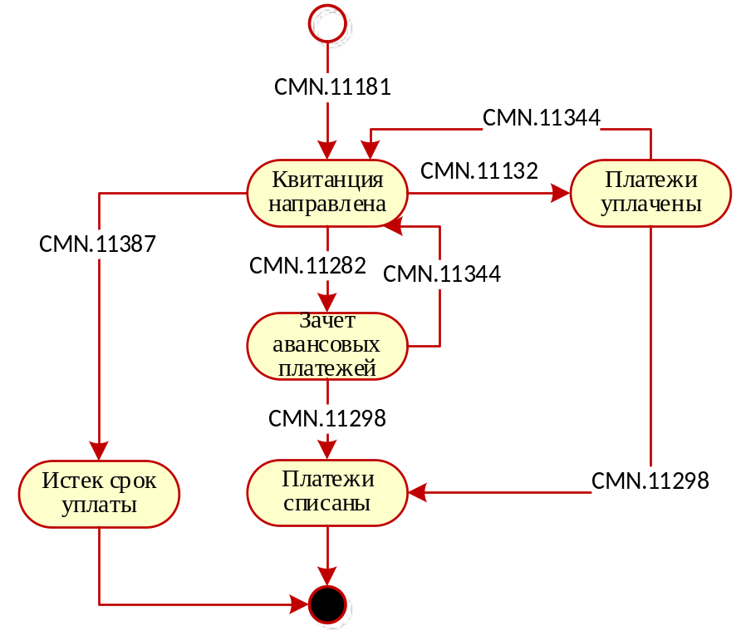
Рис. 1. Статусная модель процесса совершении таможенных операций при уплате таможенных платежей с использованием электронных терминалов, платежных терминалов и банкоматов, установленных вне мест расположения таможенных органов в отношении товаров и транспортных средств для личного пользования».

Описание статусной модели совершения таможенных операций при уплате таможенных платежей с использованием электронных терминалов, платежных терминалов и банкоматов, установленных вне мест расположения таможенных органов в отношении товаров и транспортных средств для личного пользования

Процесс оформления начинается при направлении квитанции плательщика в виде авторизованного сообщения CMN.11181 из Автоматизированной системы таможенных органов в АПС «Личный кабинет». Также сообщение CMN.11181 средствами Автоматизированной системы таможенных органов должно быть направлено в сторону каждого зарегистрированного оператора таможенных платежей. Процесс оформления переходит в состояние «Квитанция направлена».
В случае если для уплаты таможенных платежей физическое лицо решает использовать имеющиеся авансовые платежи, то из АПС «Личный кабинет» в Автоматизированную систему таможенных органов направляется Распоряжение о списании с лицевого счета суммы авансовых платежей сообщение CMN.11282. Процесс оформления переходит в состояние «Зачет авансовых платежей».
В случае оплаты посредством оператора таможенных платежей из информационной системы оператора таможенных платежей в Автоматизированную систему таможенных органов направляется Уведомление об уплате таможенных платежей в отношении товаров, сообщение CMN.11132. Процесс оформления переходит в состояние «Платежи уплачены».
В случае выявления нехватки денежных средств при списании Автоматизированная система таможенных органов направляет Уведомление о невозможности списания денежных средств, сообщение CMN.11344:
- в АПС «Личный кабинет», в случае если ранее было получено сообщение CMN.11282 и процесс оформления находится в состояние «Зачет авансовых платежей»;
- в информационную систему оператора таможенных платежей, в случае если ранее было получено сообщение CMN.11132 и процесс оформления находится в состояние «Платежи уплачены»;
Процесс оформления переходит в состояние «Квитанция направлена».
В случае выявления необходимости изменения сведений в ранее направленной квитанции на оплату Автоматизированная система таможенных органов формирует и направляет в АПС «Личный кабинет» два сообщения CMN.11138 (Квитанция плательщика для уплаты таможенных платежей в отношении товаров личного пользования):
- Первое сообщение должно содержать ранее выданную квитанцию со статусом «аннулирована»;
- Второе сообщение должно содержать вновь сформированную квитанцию.
Также оба сообщение CMN.11138 средствами Автоматизированной системы таможенных органов должно быть направлено в сторону каждого зарегистрированного оператора таможенных платежей, который получал первоначальную квитанцию в рамках данного процесса. Сообщение CMN.11138 допускается к формированию в состоянии «Квитанция направлена».
После фактического списания денежных средств Автоматизированная система таможенных органов направляет в АПС «Личный кабинет» сообщение CMN.11298. Также сообщение CMN.11298 средствами Автоматизированной системы таможенных органов должно быть направлено в сторону каждого зарегистрированного оператора таможенных платежей, которому ранее была направлена квитанция в рамках данного процесса. Процесс оформления переходит в состояние «Платежи списаны», на этом процесс оформления завершается.
В случае отсутствия, в регламентные сроки, уведомления об оплате или распоряжения о списании производится аннулирование ранее выданной квитанции, при этом Автоматизированная система таможенных органов направляет в АПС «Личный кабинет» Уведомление об истечении срока уплаты, сообщение CMN.11387. Также сообщение CMN.11387 средствами Автоматизированной системы таможенных органов должно быть направлено в сторону каждого зарегистрированного оператора таможенных платежей, которому ранее была направлена квитанция в рамках данного процесса. Процесс оформления переходит в состояние «Квитанция аннулирована», на этом процесс оформления завершается.

Совершение таможенных операций при декларировании товаров для личного пользования, доставляемых перевозчиком в качестве экспресс-груза, с использованием пассажирской таможенной декларации.

Особенности заполнения служебного заголовка
Все сообщения данного бизнес-процесса должны соответствовать ниже описанным правилам:
- элемент ExchType должен иметь значение 19310;
- элемент ReceiverCustoms\CustomsCode должен содержать значение кода ТО местонахождения товара.

Особенности процесса оформления до выпуска

Статусная модель при совершении таможенных операций при декларировании товаров для личного пользования, доставляемых перевозчиком в качестве экспресс-груза, с использованием пассажирской таможенной декларации
Бизнес-процесс при совершении таможенных операций при декларировании товаров для личного пользования, доставляемых перевозчиком в качестве экспресс-груза, с использованием пассажирской таможенной декларации, представляет собой сценарии взаимодействия, объединённые в статусную модель Рис. 2.
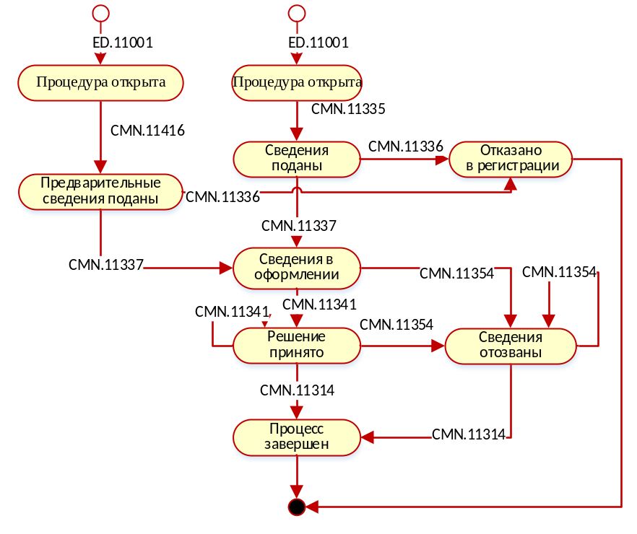
Рис. 2. Статусная модель процесса совершении таможенных операций при декларировании товаров для личного пользования, доставляемых перевозчиком в качестве экспресс-груза, с использованием пассажирской таможенной декларации, представляет собой сценарии взаимодействия.

Описание статусной модели совершения таможенных операций при декларировании товаров для личного пользования, доставляемых перевозчиком в качестве экспресс-груза, с использованием пассажирской таможенной декларации

Процесс оформления начинается с открытия процедуры декларирования. Таможенный представитель с использованием информационной системы делает запрос на открытие процедуры. При открытии процедуры, ей присваивается статус «Процедура открыта».
После открытия процедуры Таможенный представитель направляет в Автоматизированную систему таможенных органов:
- Предварительное заявление таможенного представителя при декларировании товаров, приобретенных физическим лицом для личного пользования, с использованием пассажирской таможенной декларации, сообщение CMN.11416. Процесс оформления переходит в состояние «Предварительные сведения поданы».
- Заявление таможенного представителя при декларировании товаров, приобретенных физическим лицом для личного пользования, с использованием пассажирской таможенной декларации, сообщение CMN.11335. Процесс оформления переходит в состояние «Сведения поданы».
В случае выявления ошибок форматно-логического контроля и/или наличия причин, не позволяющих выполнить регистрацию Автоматизированная система таможенных органов направляет в Информационную систему таможенного представителя отказ в регистрации, сообщение CMN.11336 «Отказано в регистрации», процесс оформления заявления завершается.
После успешного прохождения форматно-логического контроля Автоматизированная система таможенных органов направляет в Информационную систему таможенного представителя Уведомление о начале проверки паспортов в МВД, сообщение CMN.11353. Сообщение CMN.11353 не изменяет состояние процесса оформления и допускается к формированию в состояние «Сведения поданы» и «Предварительные сведения поданы».
После проверки и отсутствия причин в отказе в регистрации Автоматизированная система таможенных органов регистрирует предоставленное заявление и направляет в Информационную систему таможенного представителя уведомление о регистрации заявления таможенного представителя при декларировании товаров, приобретенных физическим лицом для личного пользования, с использованием пассажирской таможенной декларации, сообщение CMN.11337. Процесс оформления переходит в статус «Сведения в оформлении».
В случае подачи предварительного заявления таможенный представитель должен в регламентный срок (30 дней) предоставить в Автоматизированную систему таможенных органов Уведомление о прибытии товаров, приобретенных физическим лицом для личного пользования, с использованием пассажирской таможенной декларации, сообщение CMN.11417. Обработка сообщения CMN.11417 допускается в состояниях «Сведения в оформлении» и «Решение принято». Если в регламентный срок не получено сообщение CMN.11417, то по всем накладным принимается решение «Отказано в выпуске товаров», при этом Автоматизированная система таможенных органов направляет таможенному представителю сообщение CMN.11341.
В случае выявления необходимости внесения изменений должностное лицо с использованием Автоматизированной системы таможенных органов формирует и направляет в Информационную систему таможенного представителя Требование на внесение изменений, сообщение CMN.11338. При внесении изменений как по инициативе Таможенного представителя, так и по требованию ТО Информационная система таможенного представителя направляет в Автоматизированную систему таможенных органов Заявление таможенного представителя на внесение изменений при декларировании товаров, приобретенных физическим лицом для личного пользования, с использованием пассажирской таможенной декларации, сообщение CMN.11339. В случае если сведения, заявленные как изменения не проходят форматно логический контроль, то Автоматизированная система таможенных органов направляет в Информационная система таможенного представителя Перечень ошибок, выявленных при логическом контроле заявления на внесение изменений, сообщение CMN.11340. При принятии должностным лицом решения «Разрешение на внесение изменений» в сторону таможенного представителя направляется сообщение CMN.11147. В случае принятого решения «Запрет на внесение изменений» таможенному представителю направляется сообщение CMN.11148. Обработка сообщений CMN.11338, CMN.11339, CMN.11340, CMN.11147 и CMN.11148 допускается в состояниях «Сведения в оформлении» и «Решение принято».
При совершении таможенных операций и осуществление таможенного контроля таможенный орган запрашивает дополнительные электронные документы путем направления таможенному представителю сообщения ED.11003. В ответ на запрос дополнительных документов таможенный представитель направляет дополнительные документы в виде сообщения ED.11004. Обработка сообщений ED.11003 и ED.11004 допускается в состояниях: «Сведения в оформлении» и «Решение принято».
В случае решения об отзыве сведений из Информационной системы таможенного представителя в Автоматизированную систему таможенных органов направляется заявление на отзыв, сообщение CMN.11011. При согласие с отзывом Автоматизированная система таможенных органов направляет в Информационную систему таможенного представителя разрешение на отзыв, сообщение CMN.11354. Процесс оформления переходит в состояние «Сведения отозваны». При отказе в отзыве Автоматизированная система таможенных органов направляет в Информационную систему таможенного представителя сообщение CMN.10003. Сообщения CMN.11011 и CMN.10003 не изменяют статус процесса оформления и допускаются к формированию в состояниях «Сведения в оформлении» и «Решение принято». Отзыв допускается только при условии, что ещё ни одного окончательного решения не было принято по направленным сведениям.
В случае выявления необходимости проведения таможенного контроля в форме таможенного досмотра/осмотра информационное взаимодействие проводиться в соответствии с приложением В19 данной спецификации.
Особенности информационного обмена при проведении таможенной экспертизы описаны в разделе «Проведение таможенной экспертизы/таможенного исследования» приложения В22 к текущей Спецификации.
Особенности информационного обмена при классификации товаров описаны в разделе «Принятие решения о классификации товара в соответствии с ТНВЭД до выпуска» приложения В22 к текущей Спецификации.
После принятия решения по товарам или изменения ранее принятого решения по товарам Автоматизированная система таможенных органов направляет в Информационную систему таможенного представителя авторизованное сообщение CMN.11341. Процесс оформления переходит в статус «Решение принято».
В случае если было принято решение требующее уплату таможенных платежей АПС «Электронное представление сведений» направляет в АПС «Личный кабинет» и всем операторам таможенных платежей на каждую такую накладную квитанцию для оплаты, сообщение CMN.11138. В случае оплаты физическим лицом полученной квитанции АПС «Личный кабинет» или Информационная система оператора таможенных платежей направляет в Автоматизированную систему таможенных органов Распоряжение/сведения об уплате в счет исполнения обязанности физического лица, сообщение CMN.11426. После обработки сообщения CMN.11426 проставляется соответствующее решение и направятся из Автоматизированной системы таможенных органов в Автоматизированную систему таможенного представителя в виде сообщения CMN.11341. В случае аннулирования или оплаты ранее выставленной квитанции Автоматизированная система таможенных органов направляет в АПС «Личный кабинет» и всем операторам таможенных платежей квитанцию с новым статусом, сообщение CMN.11138. Обработка сообщений CMN.11138 и CMN.11426 допускаются к обработке в состоянии «Решение принято». Сценарий требующий уплату таможенных платежей не допускается для случаев заявления с направлением перемещения «Экспорт».
Если по истечении 10 рабочих дней не будет проведено успешное списание денежных средств, требуемых к уплате, будет произведено изменение решения на отказ в выпуске, платежи не уплачены. Измененное решение направляется из Автоматизированной системы таможенных органов в Информационную систему таможенного представителя сообщение CMN.11341. Процесс оформления переходит в статус «Решение принято».
В случае если принято решение о возврате товаров Таможенный представитель направляет в Автоматизированную систему таможенных органов Уведомление о возврате, содержащее перечень товаров, подлежащих возврату, сообщение CMN.11342. При невозможно принятия решения, разрешающего возврат по всем указанным товарам Автоматизированная система таможенных органов направляет в Информационную систему таможенного представителя сообщение CMN.10003. Обработка сообщений CMN.11342 и CMN.10003 допускаются в состоянии «Решение принято». В случае возможности принятия решения, допускающее возврат, производиться изменение ранее принятого решения. Измененное решение направляется из Автоматизированной системы таможенных органов в Информационную систему таможенного представителя сообщение CMN.11341. Процесс оформления переходит в статус «Решение по товарам принято». Сценарий возврата не допускается для случаев заявления с направлением перемещения «Экспорт».
При полном завершении процесса оформления Автоматизированная система таможенных органов направляет в Информационную систему таможенного представителя сообщение CMN.11314. Процесс оформления переходит в состояние «Процесс завершен». Процедура оформления завершается.

Особенности процесса оформления после выпуска

Особенности оформления при частичном выпуске
Частично выпущенной считается ПТДЭГ, по которой по части накладных принято одно из окончательных решений – «10», «30», «32», «40» и «90». По такой ПТДЭГ основной процесс оформления ПТДЭГ ещё не завершен и оформление осуществляется в соответствии с разделом «Особенности процесса оформления до выпуска» текущего приложения, процесс оформления находится в состояние «Решение принято» или «Сведения отозваны».
При внесении изменений в выпущенные накладные Информационная система таможенного представителя направляет в Автоматизированную систему таможенных органов:
- Заявление таможенного представителя на внесение изменений, с обращением таможенного представителя, сообщение CMN.11339.
Подача заявления на внесение изменений содержащее накладные выпущенные и не выпущенные не допускается.
При получении CMN.11339 Автоматизированная система таможенных органов направляет в Информационную систему таможенного представителя Подтверждение в получении КДТ/КПТДЭГ, сообщение CMN.11268.
- Обращение таможенного представителя на внесение изменений в графы, заполняемые должностным лицом, сообщение CMN.11433.
Направление решения по предоставленным изменениям ПТДЭГ/обращению на внесение изменений в графы должностного лица осуществляется должностным лицом из Автоматизированной системы таможенных органов:
- При согласии на внесение изменений в Информационную систему таможенного представителя направляется сообщение с решением по ПТДЭГ, сообщение CMN.11341/ CMN.11354.
- В случае отказа от внесения изменений, сообщение CMN.11148 – Запрет на внесение изменений.
Внесение изменений (дополнений) в ПТДЭГ при частичном выпуске по инициативе ТО допускается в состояние «Решение принято» или «Сведения отозваны» предполагает направление из Автоматизированной системы таможенных органов в Информационную систему таможенного представителя измененной ПТДЭГ совместно с КПТДЭГ и служебными отметками, сообщение CMN.11341/ CMN.11354.

Особенности оформления при окончательном выпуске
Окончательно выпущенной считается ПТДЭГ, по которой по всем накладным принято одно из окончательных решений – «10», «30», «32», «40» и «90», и основной процесс оформления ПТДЭГ завершен, находится в состоянии «Процесс завершен».
Внесение изменений в ПТДЭГ после окончательного выпуска является самостоятельным независимым процессом оформления, может быть инициирован как по инициативе ТО, так и по инициативе таможенного представителя. В служебном заголовке конверта должен быть заполнен код основной процедуры оформления, элемент MainProccessID, для последующей связи основной процедуры и подпроцесса.

Внесение изменений в ПТДЭГ после окончательного выпуска по инициативе таможенного представителя
Внесение изменений в ПТДЭГ после окончательного выпуска по инициативе таможенного представителя осуществляется в соответствии со статусной моделью, Рис. 3.

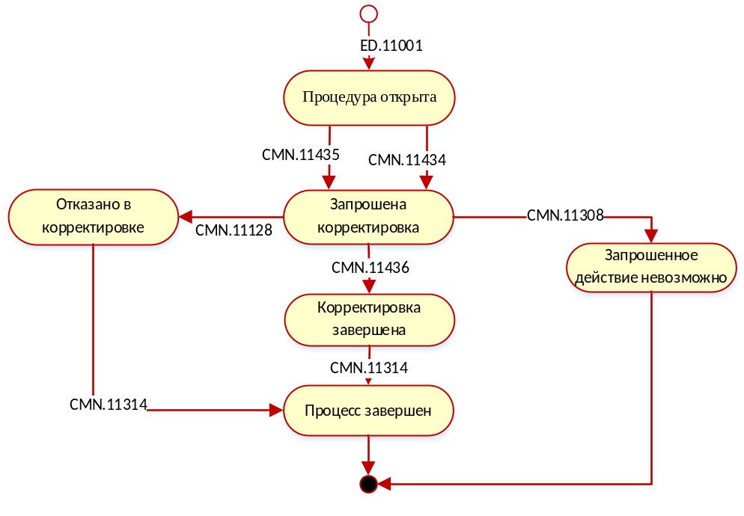

Рис. 3. Статусная модель процесса внесения изменений в окончательно выпущенную ПТДЭГ по инициативе декларанта

Процесс оформления начинается с открытия процедуры декларирования. Таможенный представитель с использованием информационной системы делает запрос на открытие процедуры, сообщение ED.11001. При открытии процедуры, ей присваивается статус «Процедура открыта».
В состояние «Запрошена корректировка» процесс переходит при направление из Информационной системы таможенного представителя в Автоматизированную систему таможенных одного из сообщений:
- в случае корректировки граф должностного лица, сообщение CMN.11435, при этом элемент ExpressCargoAppeal/RefDocumentID должен содержать значение элемента ExpressCargoDeclaration/DocumentID из ПТДЭГ корректировка которой запрашивается;
- в случае корректировки ПТДЭГ, сообщение CMN.11434, при этом элемент ExpressCargoDeclaration/RefDocumentID измененной ПТДЭГ должен содержать значение элемента ExpressCargoDeclaration/DocumentID, ПТДЭГ корректировка которой запрашивается.
Автоматизированная система таможенных органов осуществляет проверку форматно-логического контроля (ФЛК) поступивших изменений. В случае выявления ошибок, не позволяющих продолжить процесс оформления Автоматизированная система таможенных органов формирует и направляет в Информационную систему таможенного представителя Отказ в изменении, дополнении сведений, заявленных в таможенной декларации, сообщение CMN.11128. Процесс оформления переходит в состояние «Отказано в корректировке».
В состояние «Запрошенное действие невозможно» процесс переходит при направлении из Автоматизированной системы таможенных органов в Информационную систему таможенного представителя уведомления о невозможности исполнения запрошенных действий, сообщение CMN.11308. Уведомление о невозможности исполнения запрошенных действий формируется в том числе если не найдена корректируемая ПТДЭГ, если на текущий момент ПТДЭГ уже корректируется или если измененная ПТДЭГ не ссылается на актуальную ПТДЭГ, изменения которой запрошены.
В случае выявления необходимости проверки паспортов физических лиц Автоматизированная система таможенных органов направляет в Информационную систему таможенного представителя Уведомление о начале проверки паспортов в МВД, сообщение CMN.11353. Сообщение CMN.11353 не изменяет состояние процесса оформления и допускается к формированию в состояние «Запрошена корректировка».
При совершении таможенных операций и осуществление таможенного контроля таможенный орган запрашивает дополнительные электронные документы путем направления таможенному представителю сообщения ED.11003. В ответ на запрос дополнительных документов таможенный представитель направляет дополнительные документы в виде сообщения ED.11004. Обработка сообщений ED.11003 и ED.11004 допускается в состоянии «Запрошена корректировка».

В случае если должностное лицо отказывает от приема запрошенных изменений из Автоматизированной системы таможенных органов в Информационную систему таможенного представителя направляется сообщение CMN.11128, Процесс оформления переходит в состояние «Отказано в корректировке».
При согласии на внесение изменений из Автоматизированной системы таможенных органов в Информационную систему таможенного представителя направляется Уведомление о завершении корректировки окончательно выпущенной ПТДЭГ, сообщение CMN.11436, при этом элемент ExpressCargoDeclaration/ RefDocumentID измененной ПТДЭГ должен содержать значение элемента ExpressCargoDeclaration/DocumentID, ПТДЭГ корректировка которой запрашивалась. Процесс оформления переходит в состояние «Корректировка завершена».
В случае если было принято решение требующее уплату таможенных платежей Автоматизированная система таможенных органов формирует и направляет на каждую такую накладную квитанцию, сообщение CMN.11138. Сценарий требующий уплату таможенных платежей не допускается для случаев заявления с направлением перемещения «Экспорт».
При полном завершении процесса оформления из Автоматизированной системы таможенных органов в Информационную систему таможенного представителя направляется сообщение CMN.11314. Процесс оформления переходит в состояние «Процесс завершен». Процедура оформления завершается.

Особенности оформления окончательно выпущенной ПТДЭГ по инициативе ТО
Особенности оформления окончательно выпущенной ПТДЭГ по инициативе ТО осуществляется в соответствии со статусной моделью, Рис. 4.

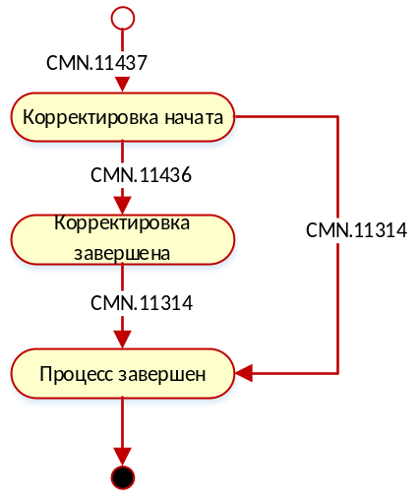

Рис. 4. Статусная модель оформления окончательно выпущенную ПТДЭГ по инициативе ТО

При внесении изменений в ПТДЭГ после окончательного выпуска ПТДЭГ по инициативе ТО из Автоматизированной системы таможенных органов в Информационную систему таможенного представителя направляется Решение на внесение изменений, сообщение CMN.11437. Процесс оформления переходит в состояние «Корректировка начата».
При завершении корректировки из Автоматизированной системы таможенных органов в Информационную систему таможенного представителя направляется уведомление о завершении корректировки окончательно выпущенной ПТДЭГ, сообщение CMN.11436, при этом элемент ExpressCargoDeclaration/ RefDocumentID измененной ПТДЭГ должен содержать значение элемента ExpressCargoDeclaration/DocumentID, ПТДЭГ корректировка которой проведена. Процесс оформления переходит в состояние «Корректировка завершена».
В случае если было принято решение требующее уплату таможенных платежей Автоматизированная система таможенных органов формирует и направляет в Информационную систему таможенного представителя на каждую такую накладную квитанцию, сообщение CMN.11138. Сценарий требующий уплату таможенных платежей не допускается для случаев заявления с направлением перемещения «Экспорт».
При завершении процесса Автоматизированная система таможенных органов направляет в Информационную систему таможенного представителя Уведомление о завершении процесса оформления, сообщение CMN.11314. Процесс оформления переходит в состояние «Процесс завершен».

Совершение таможенных операций при декларировании товаров, доставляемых перевозчиком в качестве экспресс-груза, с использованием декларации на товары

Особенности заполнения служебного заголовка
Все сообщения данного бизнес-процесса должны соответствовать ниже описанным правилам:
- элемент ExchType должен иметь значение 19320;
- элемент ReceiverCustoms\CustomsCode должен содержать значение кода ТО местонахождения товара.

Статусная модель при совершении таможенных операций при декларировании товаров, доставляемых перевозчиком в качестве экспресс-груза, с использованием декларации на товары
Бизнес-процесс при совершении таможенных операций при декларировании товаров, доставляемых перевозчиком в качестве экспресс-груза, с использованием декларации на товары, представляет собой сценарии взаимодействия, объединённые в статусную модель Рис. 5.
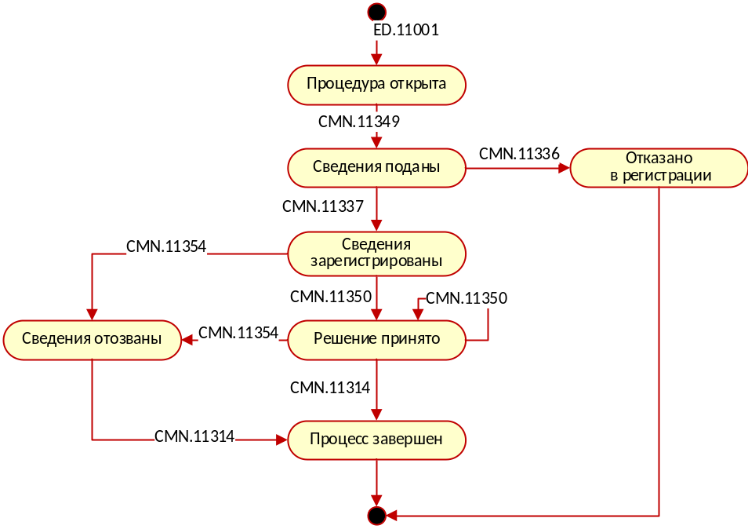
Рис. 5. Статусная модель процесса при совершении таможенных операций при декларировании товаров, доставляемых перевозчиком в качестве экспресс-груза, с использованием декларации на товары.

Описание статусной модели совершения таможенных операций при декларировании товаров, доставляемых перевозчиком в качестве экспресс-груза, с использованием декларации на товары
Процесс оформления начинается с открытия процедуры декларирования. Таможенный представитель с использованием информационной системы делает запрос на открытие процедуры. При открытии процедуры, ей присваивается статус «Процедура открыта».
После открытия процедуры Таможенный представитель направляет в Автоматизированную систему таможенных органов заявление таможенного представителя при декларировании товаров, приобретенных физическим лицом для личного пользования, с использованием пассажирской таможенной декларации, сообщение CMN.11349. Процесс оформления переходит в состояние «Сведения поданы».
В случае выявления ошибок форматно-логического контроля и/или наличия причин, не позволяющих выполнить регистрацию Автоматизированная система таможенных органов направляет в информационную отказ в регистрации, сообщение CMN.11336 «Отказано в регистрации», процесс оформления заявления завершается.
После успешного прохождения форматно-логического контроля и отсутствия причин в отказе в регистрации Автоматизированная система таможенных органов регистрирует предоставленное заявление и направляет в Информационную систему таможенного представителя уведомление о регистрации заявления таможенного представителя при декларировании товаров, приобретенных физическим лицом для личного пользования, с использованием пассажирской таможенной декларации, сообщение CMN.11337. Процесс оформления переходит в статус «Сведения зарегистрированы».
В случае выявления необходимости внесения изменений должностное лицо с использованием Автоматизированной системы таможенных органов формирует и направляет в Информационную систему таможенного представителя Требование на внесение изменений, сообщение CMN.11338. При внесении изменений как по инициативе Таможенного представителя, так и по требованию ТО Информационная система таможенного представителя направляет в Автоматизированную систему таможенных органов Заявление таможенного представителя на внесение изменений при декларировании товаров, приобретенных физическим лицом для личного пользования, с использованием пассажирской таможенной декларации, сообщение CMN.11339. В случае если сведения, заявленные как изменения не проходят форматно логический контроль, то Автоматизированная система таможенных органов направляет в Информационная система таможенного представителя Перечень ошибок, выявленных при логическом контроле заявления на внесение изменений, сообщение CMN.11340. При принятии должностным лицом решения «Разрешение на внесение изменений» в сторону таможенного представителя направляется сообщение CMN.11147. В случае принятого решения «Запрет на внесение изменений» таможенному представителю направляется сообщение CMN.11148. Обработка сообщений CMN.11338, CMN.11339, CMN.11340, CMN.11147 и CMN.11148 допускается в состояние «Сведения зарегистрированы» и «Решение принято».
При совершении таможенных операций и осуществление таможенного контроля таможенный орган запрашивает дополнительные электронные документы путем направления таможенному представителю сообщения ED.11003. В ответ на запрос дополнительных документов таможенный представитель направляет дополнительные документы в виде сообщения ED.11004. Обработка сообщений ED.11003 и ED.11004 допускается в состояниях: «Сведения зарегистрированы» и «Решение принято».
В случае решения об отзыве сведений из Информационной системы таможенного представителя в Автоматизированную систему таможенных органов направляется заявление на отзыв, сообщение CMN.11011. При согласие с отзывом Автоматизированная система таможенных органов направляет в Информационную систему таможенного представителя разрешение на отзыв, сообщение CMN.11354. Процесс оформления переходит в состояние «Сведения отозваны». При отказе в отзыве Автоматизированная система таможенных органов направляет в Информационную систему таможенного представителя сообщение CMN.10003. Сообщения CMN.11011 и CMN.10003 не изменяют статус процесса оформления и допускаются к формированию в состояниях «Сведения зарегистрированы» и «Решение принято». Отзыв допускается только при условии, что ещё ни одного окончательного решения не было принято по направленным сведениям.
В случае выявления необходимости проведения таможенного контроля в форме таможенного досмотра/осмотра информационное взаимодействие проводиться в соответствии с приложением В19 данной спецификации.
Особенности информационного обмена при проведении таможенной экспертизы описаны в разделе «Проведение таможенной экспертизы/таможенного исследования» приложения В22 к текущей Спецификации.
Особенности информационного обмена при классификации товаров описаны в разделе «Принятие решения о классификации товара в соответствии с ТНВЭД до выпуска» приложения В22 к текущей Спецификации.
Особенности информационного обмена при информировании правообладателя описано в разделе «Особенности обмена при информировании правообладателя» Приложения В22 к данной спецификации. Обмен с правообладателем допускается в состоянии «Решение принято».
После принятия решения по товарам или изменения ранее принятого решения по товарам Автоматизированная система таможенных органов направляет в Информационную систему таможенного представителя авторизованное сообщение CMN.11350. Процесс оформления переходит в статус «Решение принято».
При полном завершении процесса оформления Автоматизированная система таможенных органов направляет в Информационную систему таможенного представителя сообщение CMN.11314. Процесс оформления переходит в состояние «Процесс завершен». Процедура оформления завершается.

Описание порядка информационного взаимодействия
Сообщения, описания сценариев которых отсутствует в данном разделе, обрабатываются в соответствии с правилами, приведенными в разделе 6.

Открытие процедуры декларирования
До начала передачи в автоматизированную систему таможенных органов электронных документов должна быть открыта процедура декларирования.
Под открытием процедуры декларирования понимается процесс получения уникального идентификатора процедуры декларирования.
Открытие процедуры декларирования происходит по запросу от информационной системы таможенного представителя.
При реализации информационного обмена между автоматизированной системой таможенных органов и информационной системой таможенного представителя во всех без исключения электронных сообщениях, передаваемых в рамках открытой процедуры декларирования, должен указываться уникальный идентификатор процедуры декларирования.
Уникальный идентификатор процедуры декларирования указывается в заголовке EDHeader передаваемого/принимаемого сообщения в элементе ProccessID.
Процесс информационного взаимодействия при открытии процедуры декларирования проходит по следующему сценарию:
- Информационная система таможенного представителя направляет в автоматизированную систему таможенных органов сообщение ED.11001. Состав сообщения описан в Основном документе Спецификации.
- Автоматизированная система таможенных органов считывает сообщение из транспортной очереди и направляет в информационную систему таможенного представителя сообщение CMN.00002, содержащее технологический документ Result. (ResultCode = 00.00000.00) .
- В случае успешного прохождения контроля сообщения автоматизированная система таможенных органов присваивает процедуре уникальный идентификатор и направляет в информационную систему таможенного представителя сообщение ED.11002. Состав сообщения описан в Основном документе Спецификации.
- В случае выявления ошибок при контроле сообщения или при открытии процедуры, автоматизированная система таможенных органов направляет в информационную систему таможенного представителя сообщение CMN.00001, содержащее технологический документ Result (ResultCode > 00.00000.00) .
- В случае успешного приема сообщения ED.11002 информационная система таможенного представителя направляет в автоматизированную систему таможенных органов технологическое сообщение CMN.00004, содержащее технологический документ Result. (ResultCode = 00.00000.00).
- В случае возникновения ошибки при приеме информационная система таможенного представителя направляет в автоматизированную систему таможенных органов технологическое сообщение CMN.00001, содержащее технологический документ Result (ResultCode > 00.00000.00).
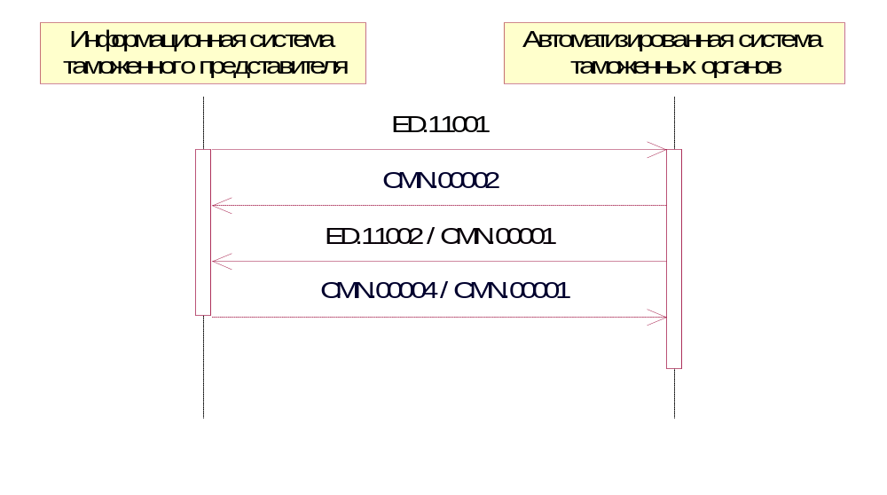
Рис. 6. Диаграмма последовательности обмена сообщениями при открытии процедуры декларирования.

Передача результатов форматно-логического контроля заявления
Процесс информационного взаимодействия при передаче результатов форматно-логического контроля заявления происходит по следующему сценарию:
- Автоматизированная система таможенных органов осуществляет форматно-логический контроль полученного комплекта документов. В случае наличия ошибок форматно-логического контроля автоматизированная система таможенных органов направляет в информационную систему таможенного представителя сообщение CMN.11103. Состав сообщения описан в Основном документе Спецификации.
В сообщении CMN.11103 применяется ссылочная связанность на уровне документа.
- В случае успешного приема сообщения CMN.11103 информационная система таможенного представителя направляет в автоматизированную систему таможенных органов сообщение CMN.00004, содержащее технологический документ Result. (ResultCode = 00.00000.00).
- В случае возникновения ошибки при приеме сообщения CMN.11103 информационная система таможенного представителя направляет в автоматизированную систему таможенных органов сообщение CMN.00001, содержащее технологический документ Result (ResultCode > 00.00000.00).
- После исправления обнаруженных ошибок, информационная система таможенного представителя направляет в автоматизированную систему таможенных органов сообщение CMN.11146. Данное сообщение содержит документ-контейнер. Состав документа-контейнера определен в Основном документе Спецификации. Документ контейнер должен быть сформирован с учетом правил ссылочной связанности, используемых при внесении изменений в документ-контейнер.
- Автоматизированная система таможенных органов считывает сообщение из транспортной очереди и направляет в информационную систему таможенного представителя сообщение CMN.00002, содержащее технологический документ Result. (ResultCode = 00.00000.00).
- В случае успешной обработки сообщения CMN.11146, автоматизированная система таможенных органов направляет в информационную систему таможенного представителя сообщение CMN.00004, содержащее технологический документ Result. (ResultCode = 00.00000.00).
- В случае возникновения ошибки автоматизированная система таможенных органов направляет в информационную систему таможенного представителя технологическое сообщение CMN.00001, содержащее технологический документ Result (ResultCode > 00.00000.00).
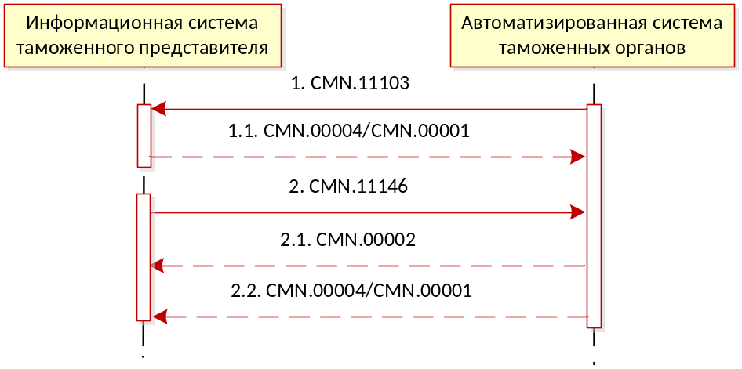
Рис. 7. Диаграмма последовательности обмена сообщениями для процесса передачи протокола форматно-логического контроля

Запрос электронных документов
Процесс информационного взаимодействия при передаче в информационную систему таможенного представителя запроса на предоставление электронных документов, происходит по следующему сценарию:
- Автоматизированная система таможенных органов направляет в информационную систему таможенного представителя сообщение ED.11003. Состав сообщения описан в Основном документе Спецификации.
- В случае успешного приема сообщения ED.11003 информационная система таможенного представителя направляет в автоматизированную систему таможенных органов сообщение CMN.00004, содержащее технологический документ Result. (ResultCode = 00.00000.00).
- В случае возникновения ошибки при приеме сообщения ED.11003 информационная система таможенного представителя направляет в автоматизированную систему таможенных органов сообщение CMN.00001, содержащее технологический документ Result (ResultCode > 00.00000.00).

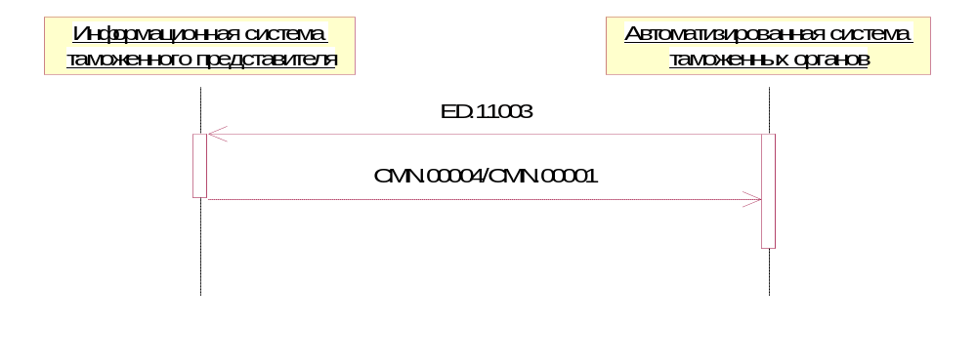
Рис. 8. Диаграмма последовательности обмена сообщениями для процесса передачи запрос на предоставление электронных документов.

Особенности формирования запроса приведены в основном документе Спецификации.

Предоставление запрашиваемых документов
В процессе предоставления таможенным представителем запрошенных документов в одном электронном сообщении должен передаваться только один запрошенный прикладной документ.
Таможенный представитель предоставляет запрошенные документы в произвольном порядке по мере подготовки требуемой информации.
Процесс информационного взаимодействия при передаче в автоматизированную систему таможенных органов запрошенных электронных документов происходит по следующему сценарию:
- Информационная система таможенного представителя направляет в автоматизированную систему таможенных органов сообщение ED.11004. Состав сообщения описан в Основном документе Спецификации. Особенности формирования ответа приведены в Основном документе Спецификации.
- Автоматизированная система таможенных органов считывает сообщение из транспортной очереди и направляет в информационную систему таможенного представителя сообщение CMN.00002, содержащее технологический документ Result. (ResultCode = 00.00000.00).
- В случае успешной обработки сообщения ED.11004 автоматизированная система таможенных органов направляет в информационную систему таможенного представителя сообщение CMN.00004, содержащее технологический документ Result. (ResultCode = 00.00000.00).
- В случае возникновения ошибки автоматизированная система таможенных органов направляет в информационную систему таможенного представителя сообщение CMN.00001, содержащее технологический документ Result (ResultCode > 00.00000.00).
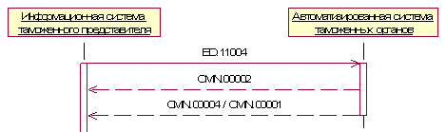
Рис. 9. Диаграмма последовательности обмена сообщениями для процесса передачи запрошенных электронных документов.

Внесение изменений в прикладные документы
Таможенный представитель самостоятельно обращается с заявлением на внесении изменений, при этом формирует и направляет в автоматизированную систему таможенных органов сообщение, содержащее измененный комплект документов.
Внесение изменений производится путем подачи документа-контейнера. Правила формирования сообщений и правила связанности сообщений и документов описаны в Основном документе Спецификации.
Внесение изменений допустимо на этапе после регистрации и до принятия решения по товарам.
Внесение изменений не является отдельным статусным состоянием. Это означает, что в ходе рассмотрения представленных изменений в ДТ допустимо выполнять действия, разрешенные текущим статусным состоянием процесса декларирования.
Процесс информационного взаимодействия при внесении изменений и дополнений проходит по следующим сценариям:

Основной сценарий.
- Таможенный представитель направляет в Автоматизированную систему таможенных органов сообщение CMN.11146, содержащее документ-контейнер (ED_Container). Состав документа-контейнера определен в Основном документе Спецификации.
- Автоматизированная система таможенных органов считывает сообщение из транспортной очереди и направляет в информационную систему таможенного представителя сообщение CMN.00002, содержащее технологический документ Result. (ResultCode = 00.00000.00).
- В случае успешной обработки сообщения CMN.11146 автоматизированная система таможенных органов направляет в информационную систему таможенного представителя сообщение CMN.00004, содержащее технологический документ Result. (ResultCode = 00.00000.00).
- В случае возникновения ошибки автоматизированная система таможенных органов направляет в информационную систему таможенного представителя сообщение CMN.00001, содержащее технологический документ Result (ResultCode > 00.00000.00).
- В случае принятия решения о возможности внесения изменений, Автоматизированная система таможенных органов производит замену данных и направляет таможенному представителю сообщение CMN.11147. Состав сообщения описан в Основном документе Спецификации.
- В случае успешного приема сообщения информационная система таможенного представителя направляет в автоматизированную систему таможенных органов сообщение CMN.00004, содержащее технологический документ Result. (ResultCode = 00.00000.00).
- В случае возникновения ошибки при приеме сообщения CMN.11147 информационная система таможенного представителя направляет в автоматизированную систему таможенных органов сообщение CMN.00001, содержащее технологический документ Result (ResultCode > 00.00000.00).
В сообщении CMN.11147 применяется ссылочная связанность на уровне сообщения и на уровне документа
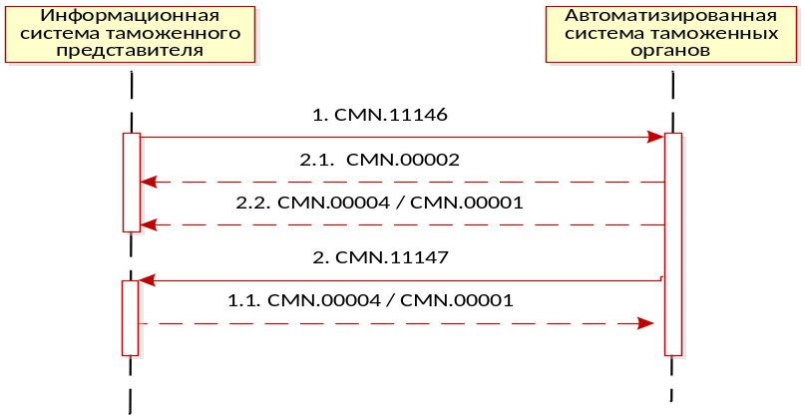
Рис. 10. Диаграмма последовательности обмена сообщениями при внесении изменений. Внесение изменений разрешено
Альтернативный сценарий.
- Таможенный представитель направляет в Автоматизированную систему таможенных органов сообщение CMN.11146, содержащее документ-контейнер (ED_Container). Состав документа-контейнера определен в Основном документе Спецификации.
- Автоматизированная система таможенных органов считывает сообщение из транспортной очереди и направляет в информационную систему таможенного представителя сообщение CMN.00002, содержащее технологический документ Result. (ResultCode = 00.00000.00).
- В случае успешной обработки сообщения CMN.11146 автоматизированная система таможенных органов направляет в информационную систему таможенного представителя сообщение CMN.00004, содержащее технологический документ Result. (ResultCode = 00.00000.00).
- В случае возникновения ошибки автоматизированная система таможенных органов направляет в информационную систему таможенного представителя сообщение CMN.00001, содержащее технологический документ Result (ResultCode > 00.00000.00).
- В случае отказа в приеме изменений, Автоматизированная система таможенных органов направляет таможенному представителю сообщение CMN.11148. Состав сообщения описан в Основном документе Спецификации.
- В случае успешного приема сообщения информационная система таможенного представителя направляет в автоматизированную систему таможенных органов сообщение CMN.00004, содержащее технологический документ Result. (ResultCode = 00.00000.00).
- В случае возникновения ошибки при приеме сообщения CMN.11148 информационная система таможенного представителя направляет в автоматизированную систему таможенных органов сообщение CMN.00001, содержащее технологический документ Result (ResultCode > 00.00000.00).
При формировании сообщения CMN.11148 используется ссылочная связанность на уровне документа. Значение элемента RefDocumentID документа RejectReqOperation соответствует значению элемента DocumentID документа-контейнера, в ответ на который сформирован отказ.
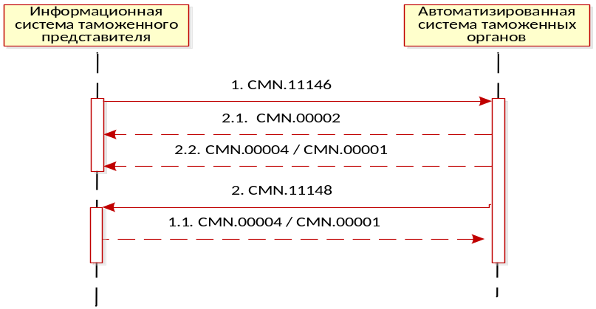
Рис. 11. Диаграмма последовательности обмена сообщениями при внесении изменений. Внесение изменений запрещено

Предоставление квитанции для уплаты таможенных платежей
Процесс информационного взаимодействия в предоставления квитанции для уплаты таможенных платежей происходит по следующему сценарию:
Основной сценарий.
- Автоматизированная система таможенных органов направляет таможенному представителю сообщение CMN.11138. Состав сообщения описан в Основном документе Спецификации.
- В случае успешного приема сообщения информационная система таможенного представителя направляет в автоматизированную систему таможенных органов сообщение CMN.00004, содержащее технологический документ Result. (ResultCode = 00.00000.00).
- В случае возникновения ошибки при приеме сообщения CMN.11138 информационная система таможенного представителя направляет в автоматизированную систему таможенных органов сообщение CMN.00001, содержащее технологический документ Result (ResultCode > 00.00000.00).
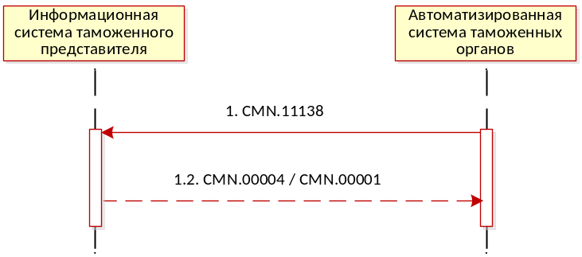
Рис. 12. Диаграмма последовательности обмена сообщениями при предоставлении квитанции таможенному представителю

Дополнительный сценарий:
В случае указания таможенным представителем в реестре экспресс-грузов идентификатора резервирования на банковском счете физического лица денежных средств для целей уплаты таможенных платежей, квитанция направляется также оператору таможенных платежей, которым зарезервированы денежные средства. При этом в документе PayerReceipt заполнен элемент ReservationID.
- Автоматизированная система таможенных органов направляет оператору таможенных платежей CMN.11138. Состав сообщения описан в Основном документе Спецификации.
- В случае успешного приема сообщения информационная система оператора таможенных платежей направляет в автоматизированную систему таможенных органов сообщение CMN.00004, содержащее технологический документ Result. (ResultCode = 00.00000.00).
- В случае возникновения ошибки при приеме сообщения CMN.11138 информационная система оператора таможенных пдлатежей направляет в автоматизированную систему таможенных органов сообщение CMN.00001, содержащее технологический документ Result (ResultCode > 00.00000.00).
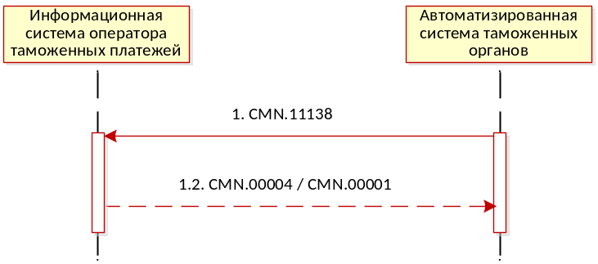
Рис. 13. Диаграмма последовательности обмена сообщениями при предоставлении квитанции оператору таможенных платежей

Предоставление сведений, подтверждающих уплату таможенных платежей
Процесс информационного взаимодействия при предоставлении сведений, подтверждающих уплату таможенных платежей, происходит по следующему сценарию:
- Таможенный представитель направляет в Автоматизированную систему таможенных органов сообщение CMN.11139. Состав сообщения описан в Основном документе Спецификации.
- Автоматизированная система таможенных органов считывает сообщение из транспортной очереди и направляет в информационную систему таможенного представителя сообщение CMN.00002, содержащее технологический документ Result. (ResultCode = 00.00000.00).
- В случае успешной обработки сообщения CMN.11139 автоматизированная система таможенных органов направляет в информационную систему таможенного представителя сообщение CMN.00004, содержащее технологический документ Result. (ResultCode = 00.00000.00).
- В случае возникновения ошибки автоматизированная система таможенных органов направляет в информационную систему таможенного представителя сообщение CMN.00001, содержащее технологический документ Result (ResultCode > 00.00000.00).
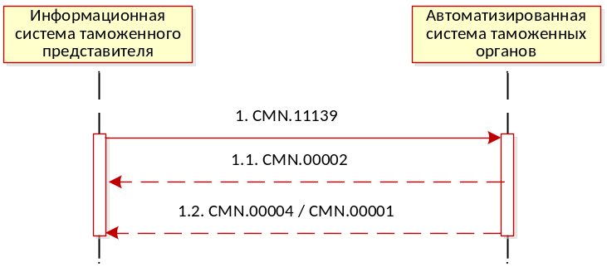
Рис. 14. Диаграмма последовательности обмена сообщениями при предоставлении сведений подтверждающих уплату таможенным представителем

Предоставление отказа от уплаты таможенных платежей
Процесс информационного взаимодействия при предоставлении отказа от уплаты таможенных платежей, происходит по следующему сценарию:
- Таможенный представитель направляет в Автоматизированную систему таможенных органов сообщение CMN.11167. Состав сообщения описан в Основном документе Спецификации.
При создании сообщения CMN.11167 применяются правила ссылочной связанности на уровне сообщения и на уровне документа на CMN.11138.
- Автоматизированная система таможенных органов считывает сообщение из транспортной очереди и направляет в информационную систему таможенного представителя сообщение CMN.00002, содержащее технологический документ Result. (ResultCode = 00.00000.00).
- В случае успешной обработки сообщения CMN.11167 автоматизированная система таможенных органов направляет в информационную систему таможенного представителя сообщение CMN.00004, содержащее технологический документ Result. (ResultCode = 00.00000.00).
- В случае возникновения ошибки автоматизированная система таможенных органов направляет в информационную систему таможенного представителя сообщение CMN.00001, содержащее технологический документ Result (ResultCode > 00.00000.00).
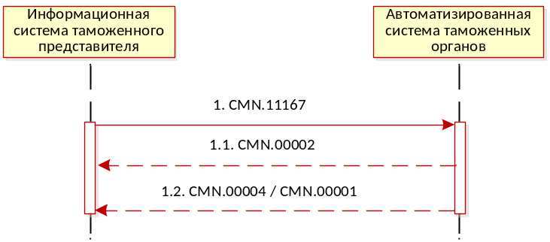
Рис. 15. Диаграмма последовательности обмена сообщениями при предоставлении отказа от уплаты таможенных платежей

Передача квитанции плательщика.
Процесс информационного взаимодействия при передаче квитанции плательщика, происходит по следующему сценарию:
- Автоматизированная система таможенных органов передает в информационную систему оператора таможенных платежей сообщение CMN.11181. Состав сообщения определен в Основном документе Спецификации.
- В случае успешного приема сообщения CMN.11181 информационная система оператора таможенных платежей направляет в автоматизированную систему таможенных органов сообщение CMN.00004, содержащее технологический документ Result. (ResultCode = 00.00000.00).
- В случае возникновения ошибки при приеме сообщения CMN.11181 информационная система оператора таможенных платежей направляет в автоматизированную систему таможенных органов сообщение CMN.00001, содержащее технологический документ Result (ResultCode > 00.00000.00).
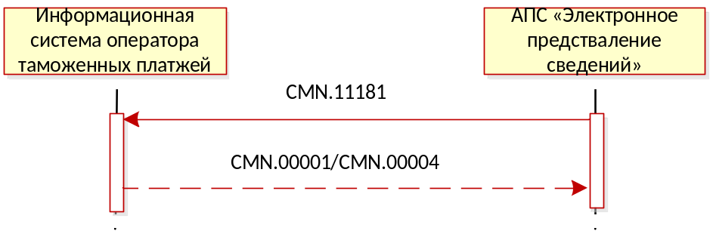
Рис. 16. Диаграмма последовательности обмена сообщениями для процесса передачи решения по товарам

ОПИСАНИЕ ПРАВИЛ ИНФОРМАЦИОННОГО взаимодействия

Передача в Автоматизированную систему таможенных органов (исходящие сообщения из информационной системы декларанта)
Процесс информационного взаимодействия при передачи сообщения из информационной системы декларанта в Автоматизированную систему таможенных органов происходит по следующему сценарию:
- В Автоматизированную систему таможенных органов направляется сообщение CMN.ххххх. Состав сообщения определен в Основном документе Спецификации.
- Автоматизированная система таможенных органов считывает сообщение из транспортной очереди и направляет сообщение CMN.00002, содержащее технологический документ Result. (ResultCode = 00.00000.00).
- В случае успешной обработки сообщения Автоматизированная система таможенных органов направляет технологическое сообщение CMN.00004, содержащее технологический документ Result. (ResultCode = 00.00000.00).
- В случае возникновения ошибки Автоматизированная система таможенных органов направляет CMN.00001, содержащее технологический документ Result (ResultCode > 00.00000.00).
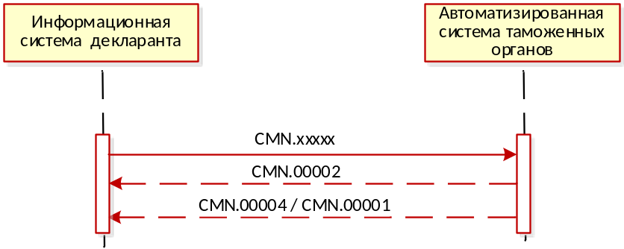
Рис. 17. Диаграмма последовательности обмена при передачи сообщения из информационной системы перевозчика в Автоматизированную систему таможенных органов

Передача сообщения из Автоматизированной системы таможенных органов (входящие сообщение в информационную систему декларанта)
Процесс информационного взаимодействия при передаче сообщения из в информационную систему декларанта происходит по следующему сценарию:
- Автоматизированная система таможенных органов направляет сообщение CMN.ххххх. Состав сообщения описан в Основном документе Спецификации.
- В случае успешного приема сообщения информационная система декларанта направляет в Автоматизированную систему таможенных органов сообщение CMN.00004, содержащее технологический документ Result. (ResultCode = 00.00000.00).
- В случае возникновения ошибки при приеме сообщения информационная система декларанта направляет в Автоматизированную систему таможенных органов сообщение CMN.00001, содержащее технологический документ Result (ResultCode > 00.00000.00).

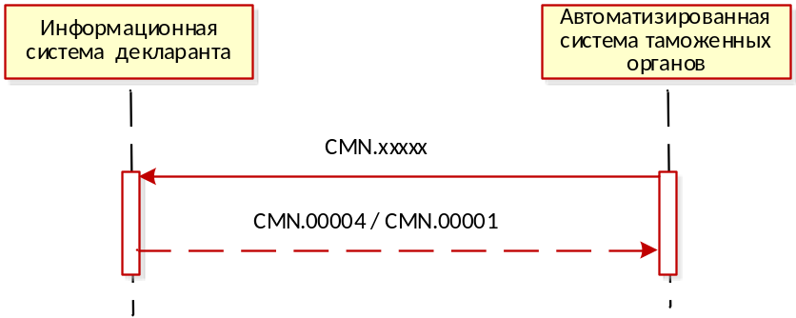
Рис. 18. Диаграмма последовательности передачи сообщения из Автоматизированной системы таможенных органов в информационную систему перевозчика.

Ссылочная связность при обмене сообщениями
Ссылочная связность на уровне сообщения осуществляется в соответствии с разделом 5.1.5 «Ссылочная связанность электронных сообщений» Основного документа спецификации.
Ссылочная связность на уровне документа осуществляется в соответствии с разделом 5.2.5 «Ссылочная связанность электронных документов» Основного документа спецификации.
Таблица 2. Уточнения ссылочной связности для сообщений данного приложения
Сообщение данного приложения |  | Ссылка на уровне документа | Ссылка на уровне сообщения
Код | Документ
CMN.11283 | Result | --- | CMN.11282
CMN.11336 | ErrorList | --- | CMN.11335
CMN.11339 | ED_Container (…) | ED_Container актуального контейнера для сценария | ---
CMN.11340 | ErrorList | --- | CMN.11339
CMN.11341 | ED_Container (…) | на ExpressCargoDeclaration  из CMN.11335 или CMN.11339 или  ED_Container актуального контейнера для сценария | на CMN.11342 если принимается решение о возврате
CMN.11344 | FreeDoc | --- | CMN.11282  CMN.11132
CMN.11350 | ExpressCargoDeclarationCustomMark | На ExpressCargoDeclaration из CMN.11349/CMN.11339 | ---
CMN.11337 | NotifGTDRegistration | На ExpressCargoDeclaration из CMN.11335/CMN.11349 | CMN.11335  CMN.11349
CMN.11426 | PayConfirmPersonal | --- | CMN.11138

Все сообщения, используемые в данном приложении и не включенные в Таблица 2 и не описанные в разделе 5, не имеют ссылочной связности

Направление предварительного заявления допускается по отдельному распоряжению, по готовности ИПС ЕАИС ТО. Или с версии интерфейса взаимодействия, в которой будет отсутствовать данная сноска.
Данный раздел вступает в силу с момента, определённого отдельным указанием ФТС России, размещенным на официальном сайте, или с версии интерфейса взаимодействия, в которой будет отсутствовать данная сноска.

